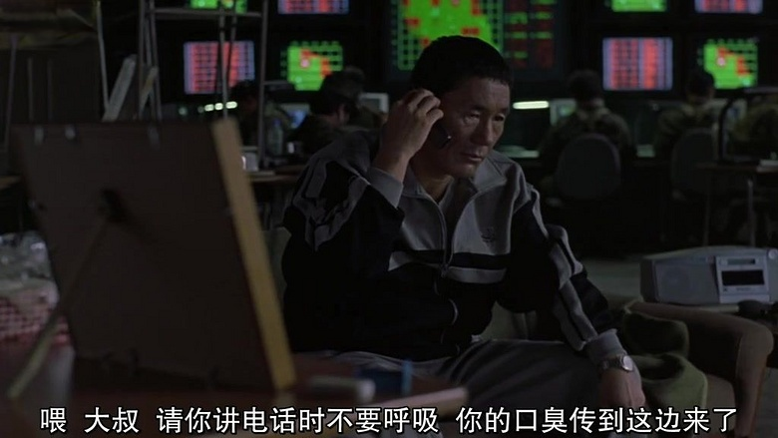
对面还说让北野不要讲电话的时候呼吸，口臭都传过去了
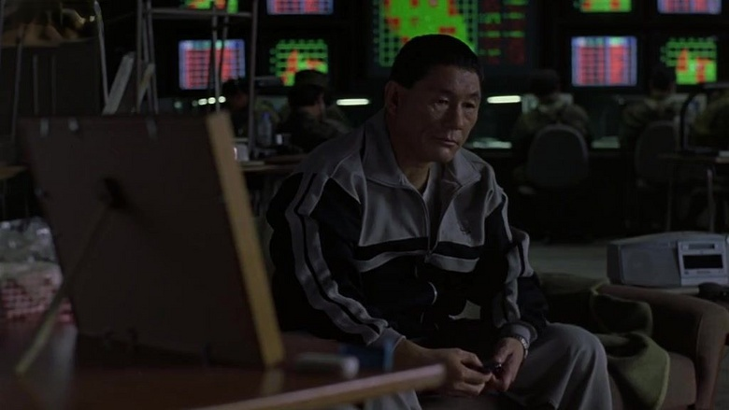
挂完电话的北野也是一脸的无奈
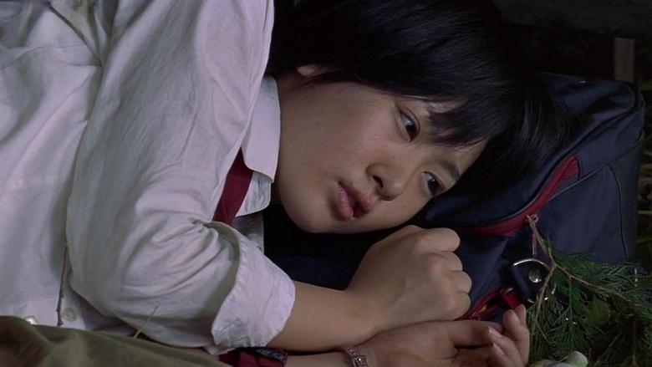
这边典子醒了
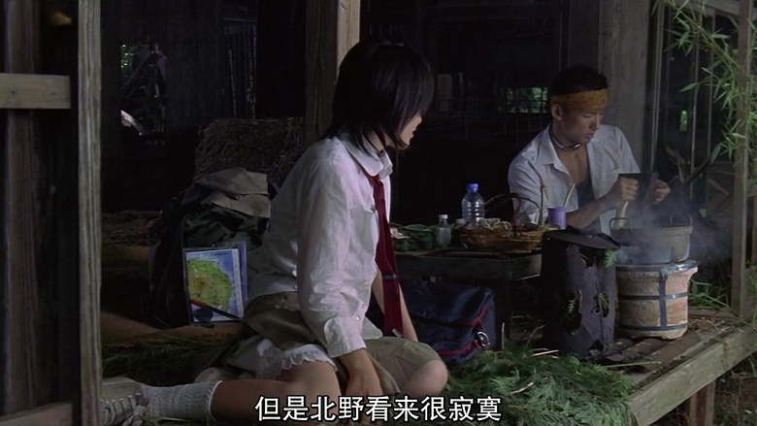
说自己做了个梦，在无人的河边，只有自己和北野
黄头巾说，那一定是恶梦了。 典子说北野看起来很寂寞
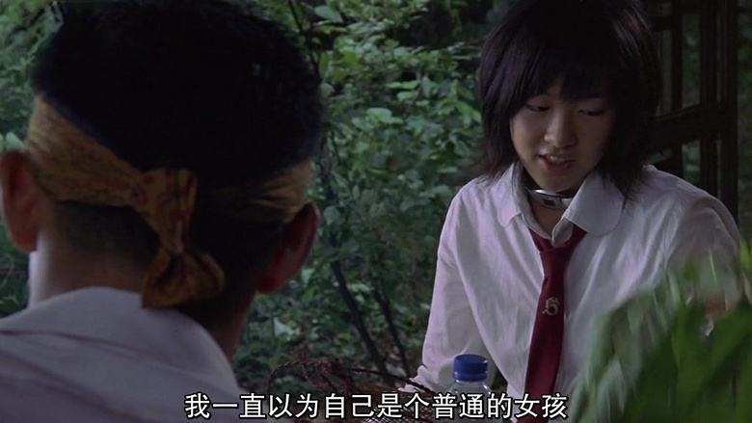
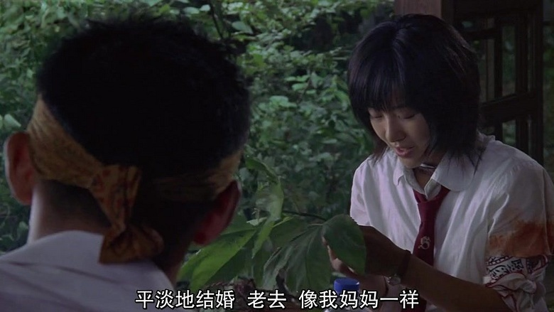
典子希望平静的生活，但自从这个游戏 开始之后，她才发现自己是多么 的无知
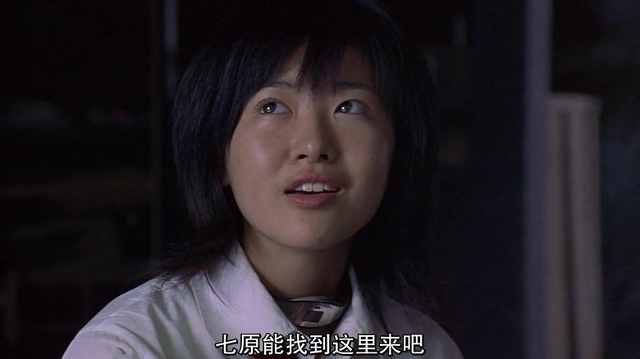
典子希望秋也能够找到她
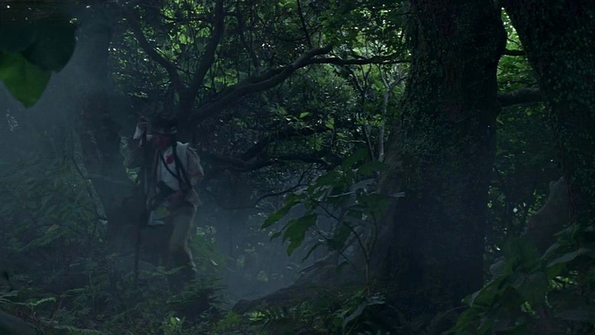
秋也果然找过来了
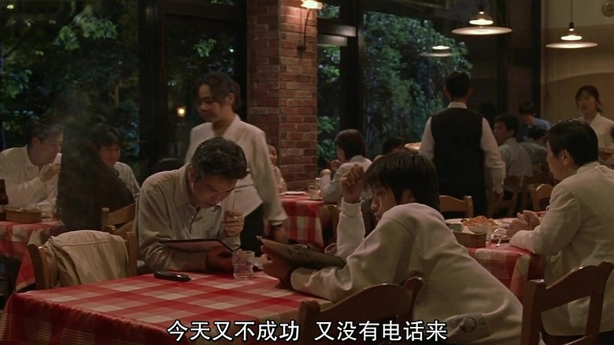
秋也回忆起当时父亲还在世的时候，二人在餐厅内的情景
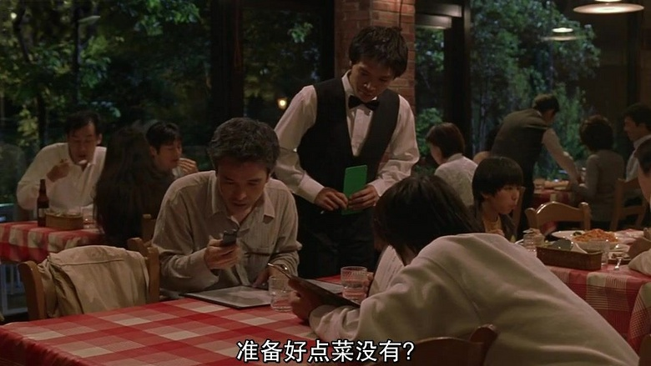
父亲一直找不到工作
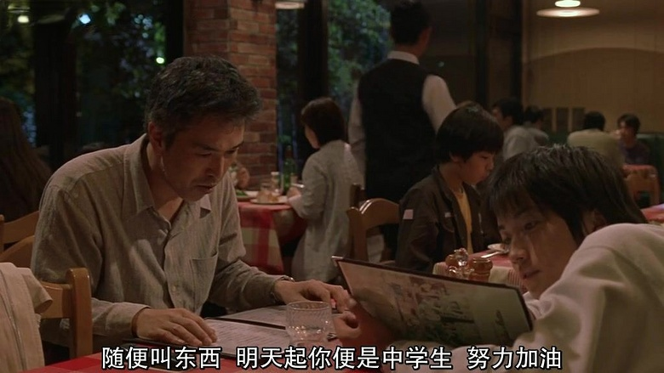
但在秋也进中学的时候，还是带他出来吃一顿好的
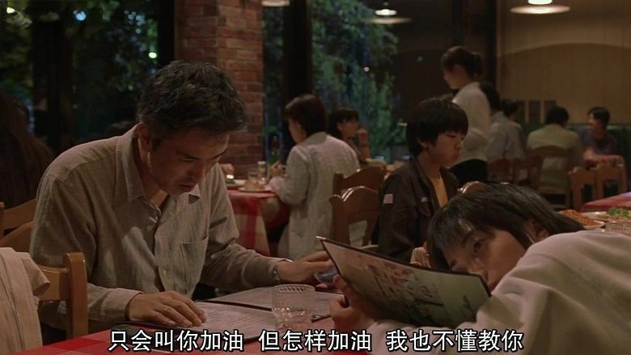
父亲一直念叨着让秋也加油，又说起自己打电话找工作一直没人要自己
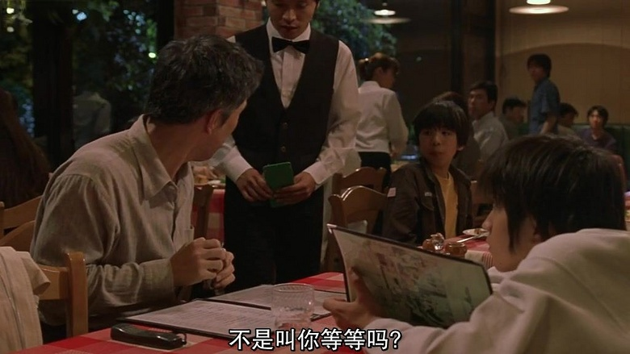
而在服务员再次上来问是否点菜的时候，父亲爆怒
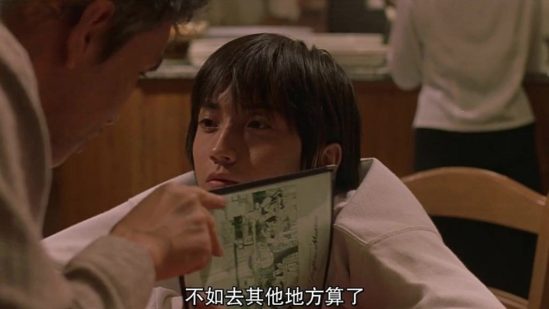
爆怒之后立马发现自己失态，又叫秋也说去别的地方吃东西
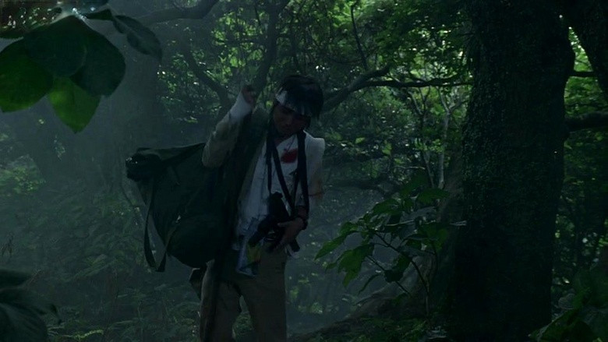
秋也艰难的朝着目的地走去，他要加油
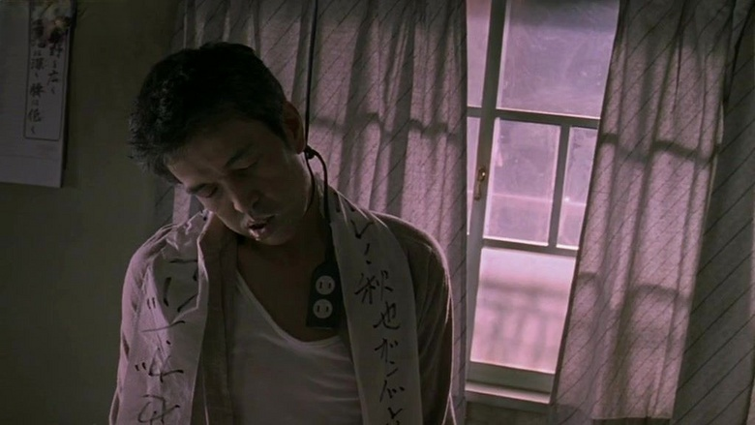
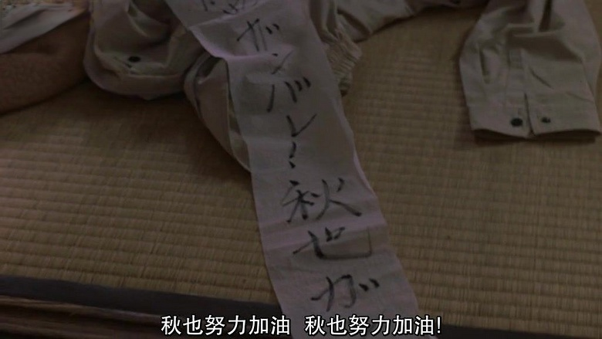
就想他死去的父亲脖子上挂着的字一样，加油！
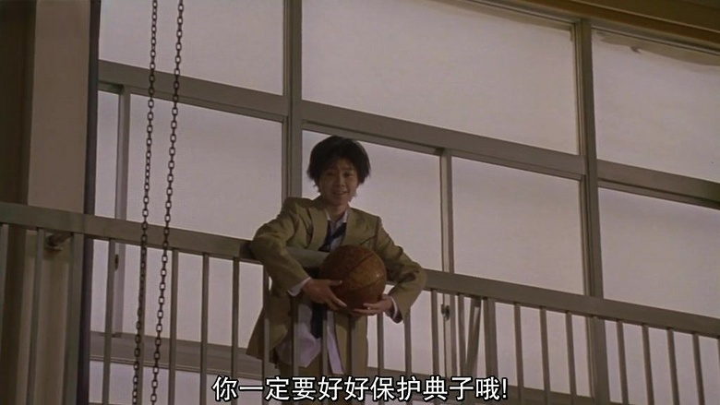
想到父亲 又想到国信
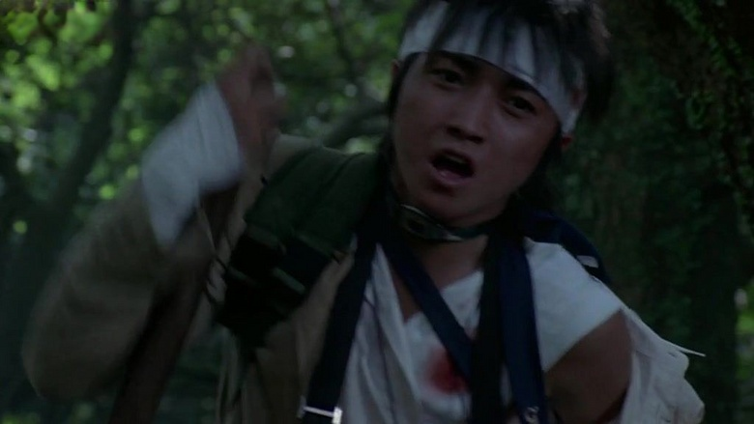
也是这份信念一直支持着秋也不要倒下

